Τίτλος Σχεδίου Δράσης: Συνεργασία το μαγικό ραβδί που κάνει την μετάβαση διαδικασία
ομαλή.
Άξονας: Σχέσεις σχολείου – οικογένειας
Σκοπός: Η καλλιέργεια σχέσεων ουσιαστικής επικοινωνίας – συνεργασίας μεταξύ σχολείου και οικογένειας μαθητών/τριών, σε κλίμα αλληλοκατανόησης και αλληλοσυμπλήρωσης, προκειμένου να επιτευχθεί η ομαλή μετάβαση των παιδιών τους στο σχολικό περιβάλλον με στόχο:
- Παροχή ευκαιριών για ενεργή συμμετοχή τους σε δραστηριότητες σχολείου.
- Συνεργασία μαζί τους για την αντιμετώπιση προβλημάτων συμπεριφοράς
μαθητών/τριών.
- Οργάνωση και εφαρμογή διαδικασιών που διευκολύνουν τη συστηματική
επικοινωνία μαζί τους καθώς και την ενημέρωσή τους σχετικά με τις
δραστηριότητες του σχολείου και την πρόοδο των παιδιών τους.
- Οργάνωση συζητήσεων σε θέματα που ενδιαφέρουν τους γονείς με συμμετοχή ειδικών επιστημόνων.
Ενδεικτικές δραστηριότητες του σχεδίου :
- Εικαστικό εργαστήρι με γονείς και παιδιά. Φτιάχνουμε φαναράκι και παιδάκια - κούκλες, που «φωνάζουν» τα δικαιώματα των παιδιών.

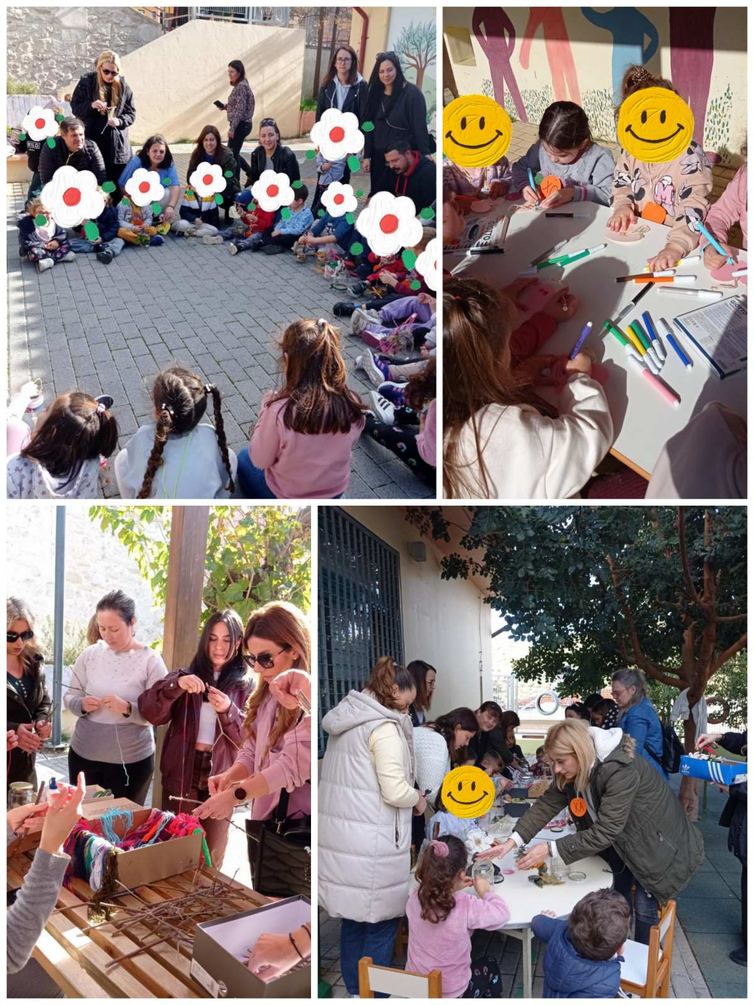
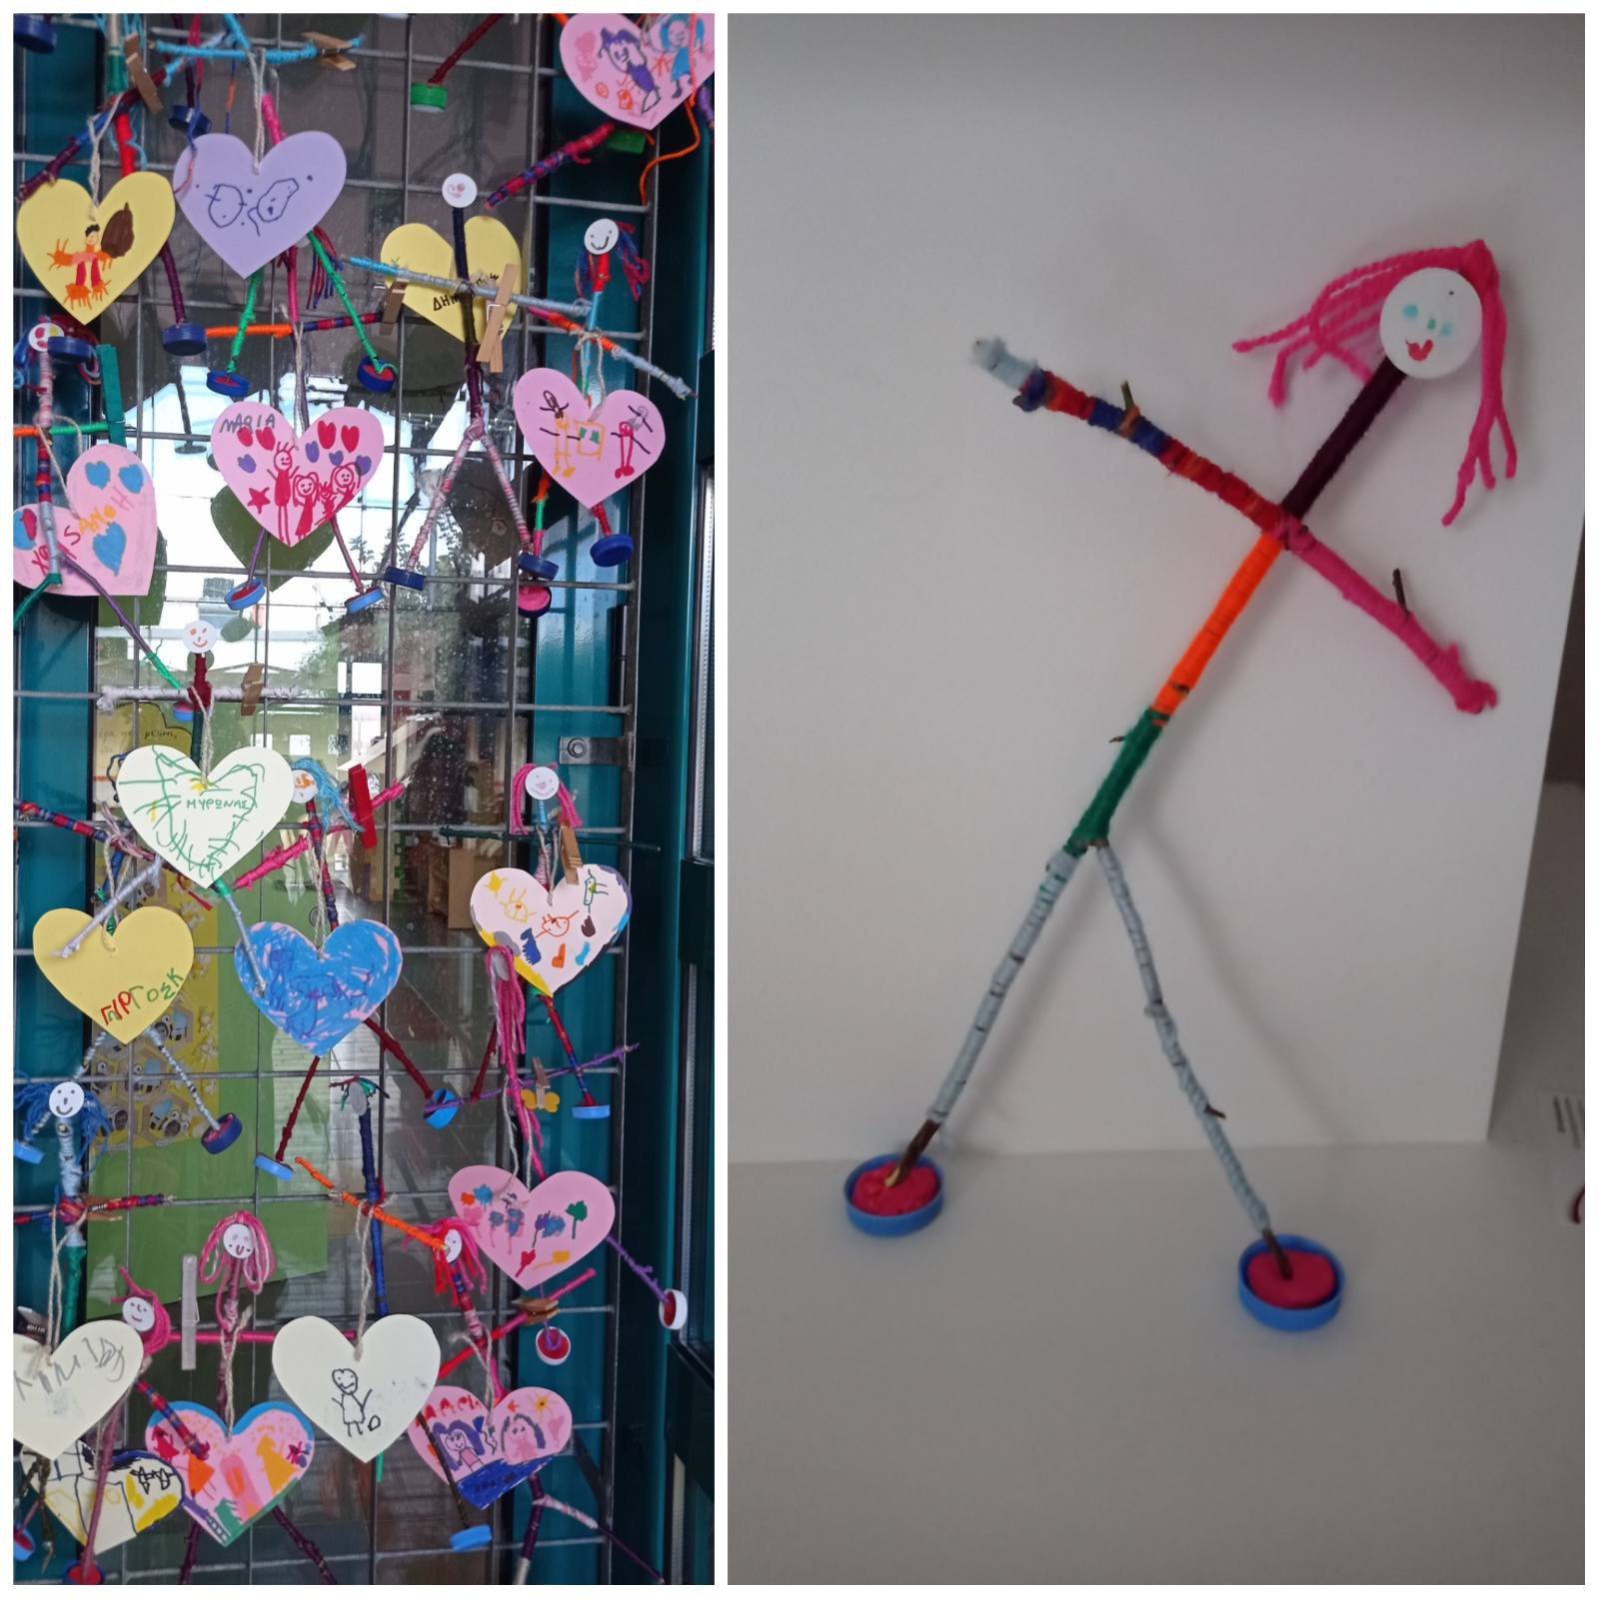

- Μικροί και Μεγάλοι λέμε τα κάλαντα στο χωριό και μετά ανοίγουμε το παζάρι μας.
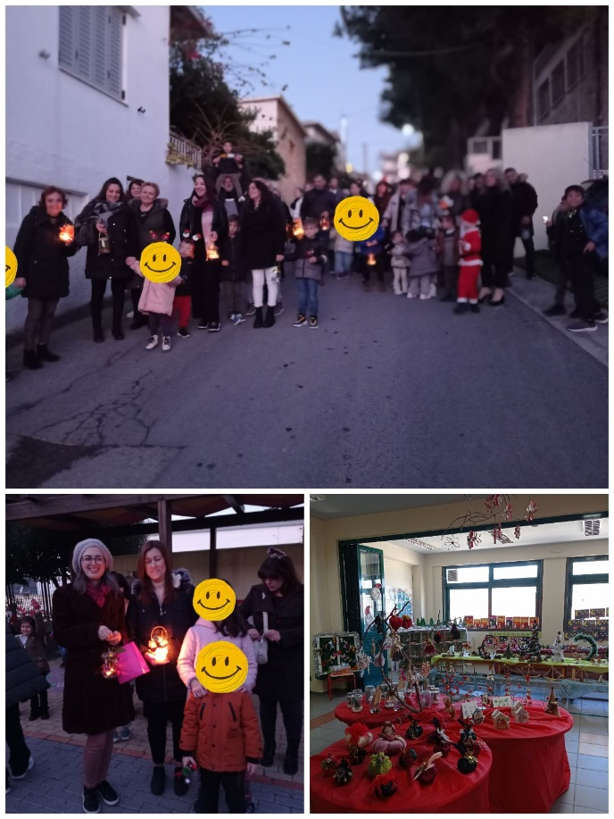
- Επισκεπτόμαστε το ΚΟΙΦΑΠΗ και ο Σύλλογος γονέων προσφέρει δώρα σε παιδιά κα ηλικιωμένους.
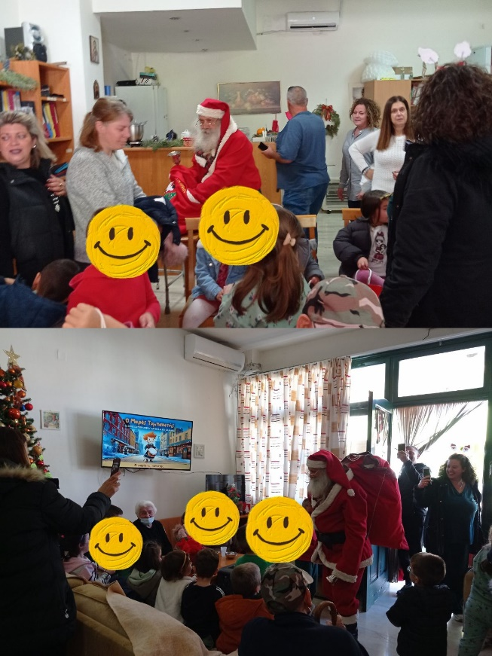
- Οργάνωση σεμιναρίου Πρώτων Βοηθειών για γονείς και εκπαιδευτικούς από την εθελοντική ομάδα «Φίλιος Ζευς»
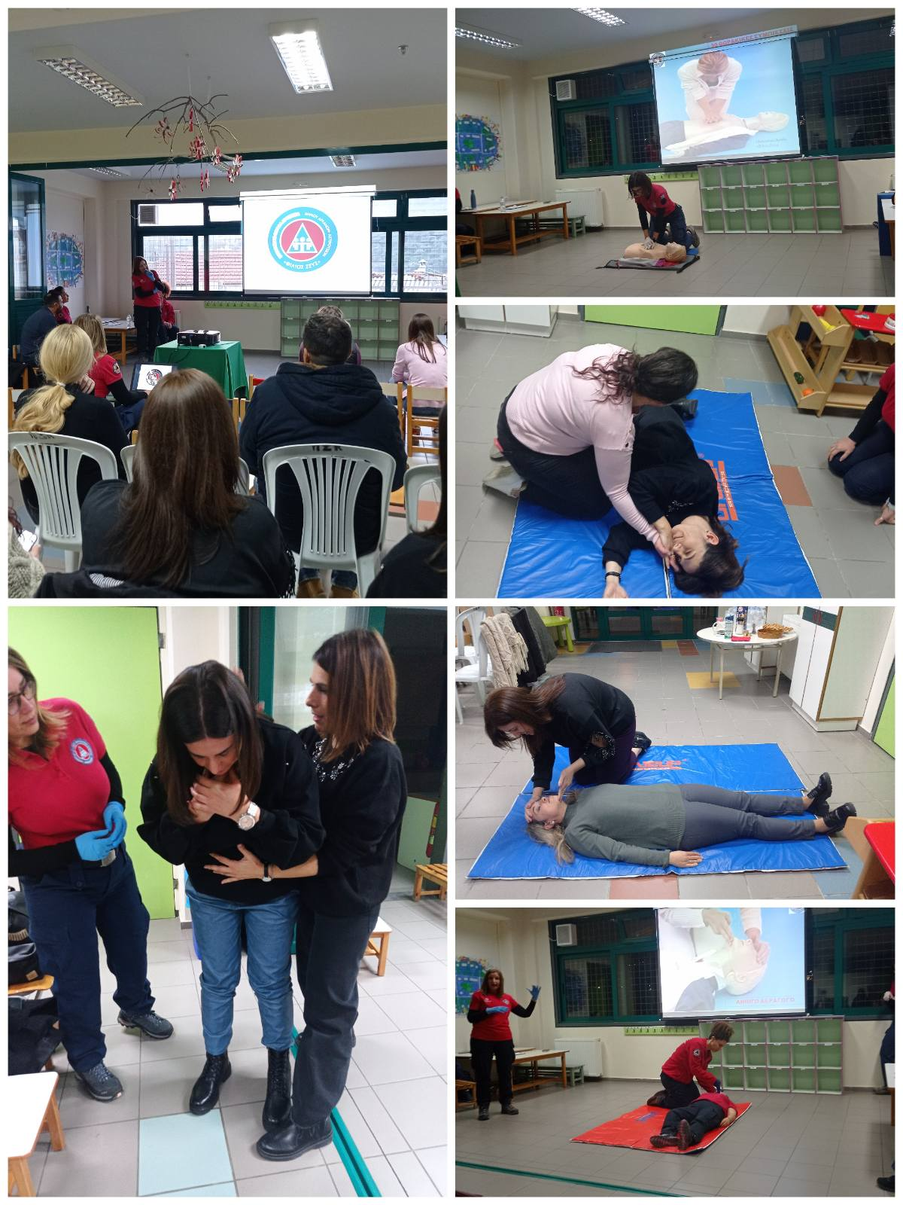
- Επιμορφωτική συνάντηση με ιδιώτη ψυχολόγο για γονείς και εκπαιδευτικούς. Θέμα: «Η διαδικασία της οριοθέτησης στη Νηπιακή ηλικία… ένα αναγκαίο Καλό!»
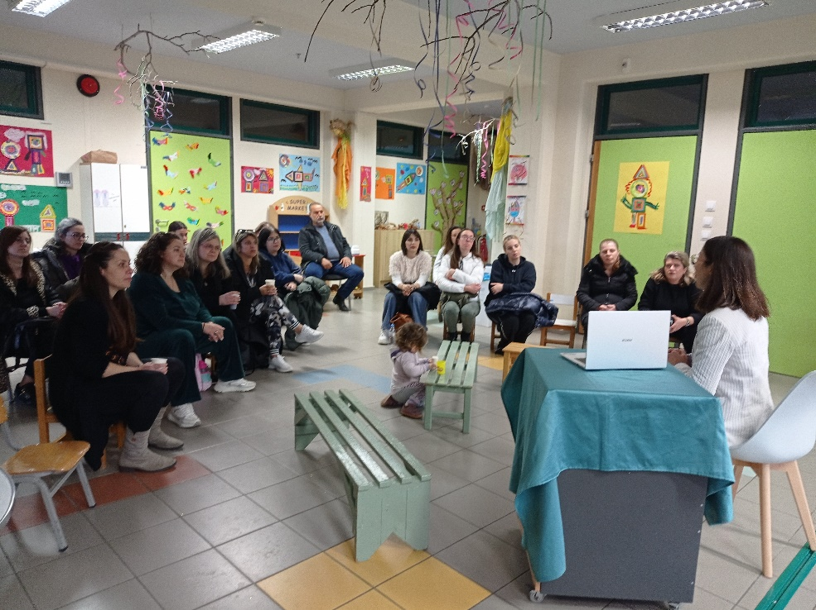

- Παρακολούθηση ομιλίας από την ψυχολόγο του δημοτικού σχολείου με θέμα: «Προετοιμασία γονέα και παιδιού για το μεγάλο σχολείο»
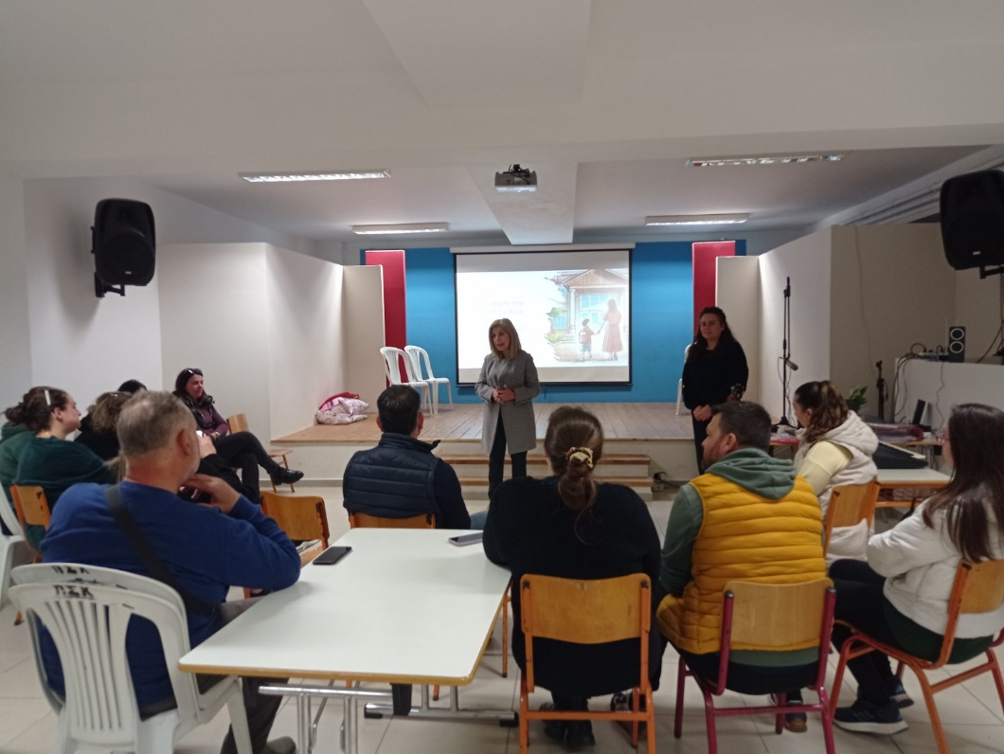

- Γονείς έρχονται στο σχολείο και μας μιλούν για τον «Βοηθό» της τάξης. Δράση συνεργασίας γονέων – παιδιών με στόχο την καλλιέργεια θετικής αυτοεικόνας τους.
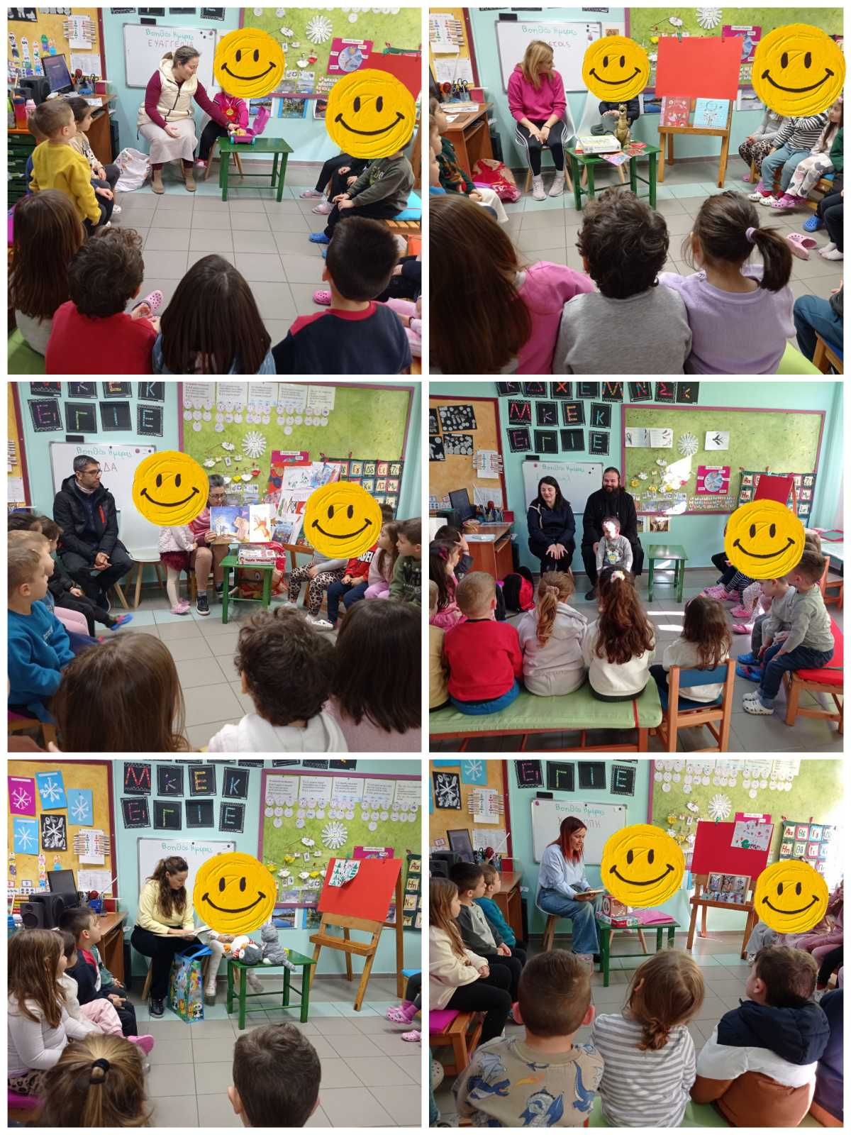
- Γονείς μας μιλούν για το επάγγελμα τους
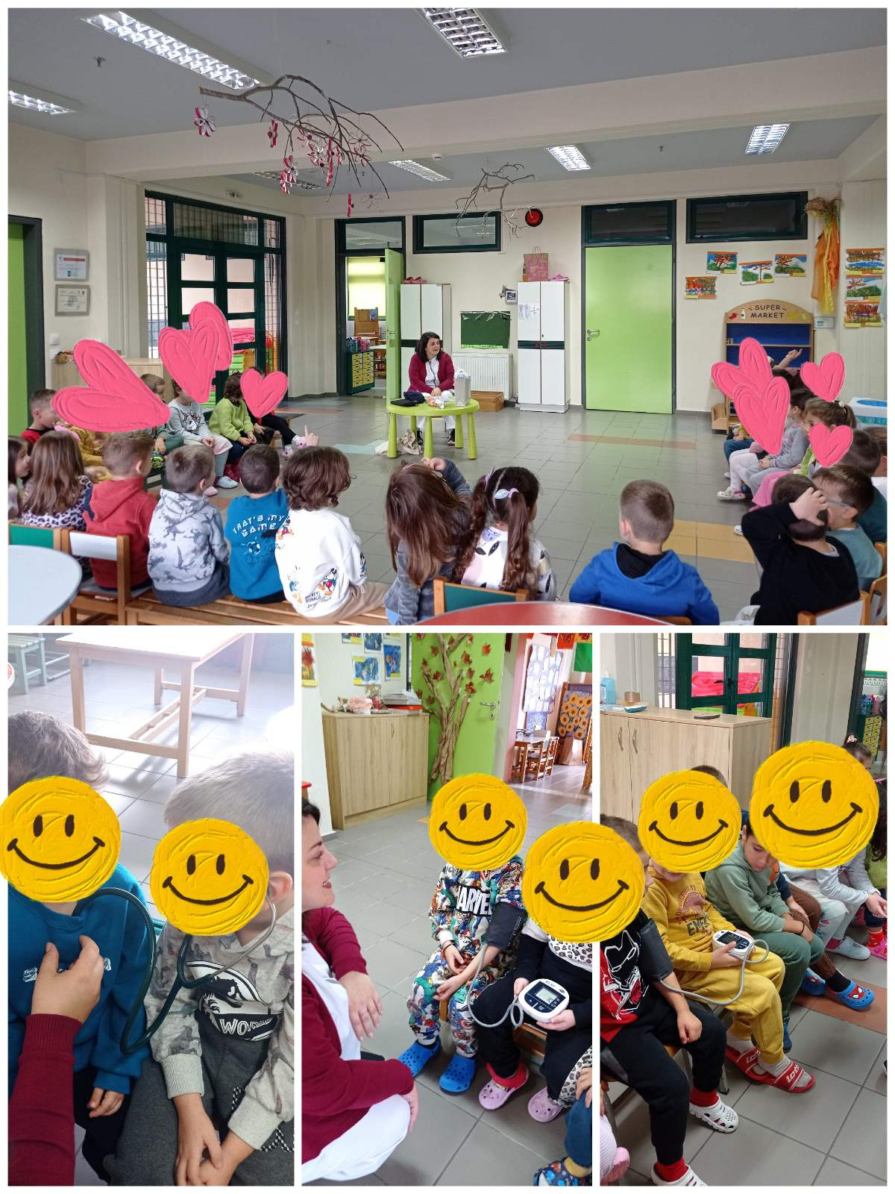
ή το χόμπι τους (Παρασκευή σαπουνιού)
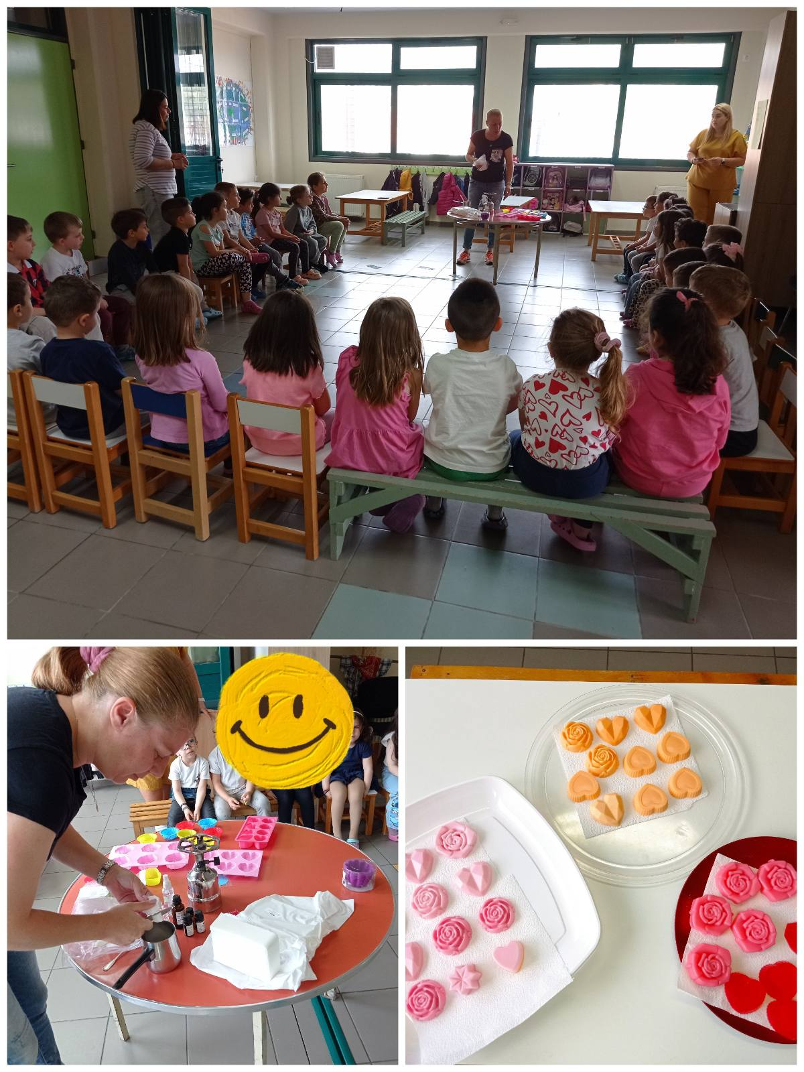
- Ημέρα Παιδικού Βιβλίου. Δράση φιλαναγνωσίας για γονείς και παιδιά
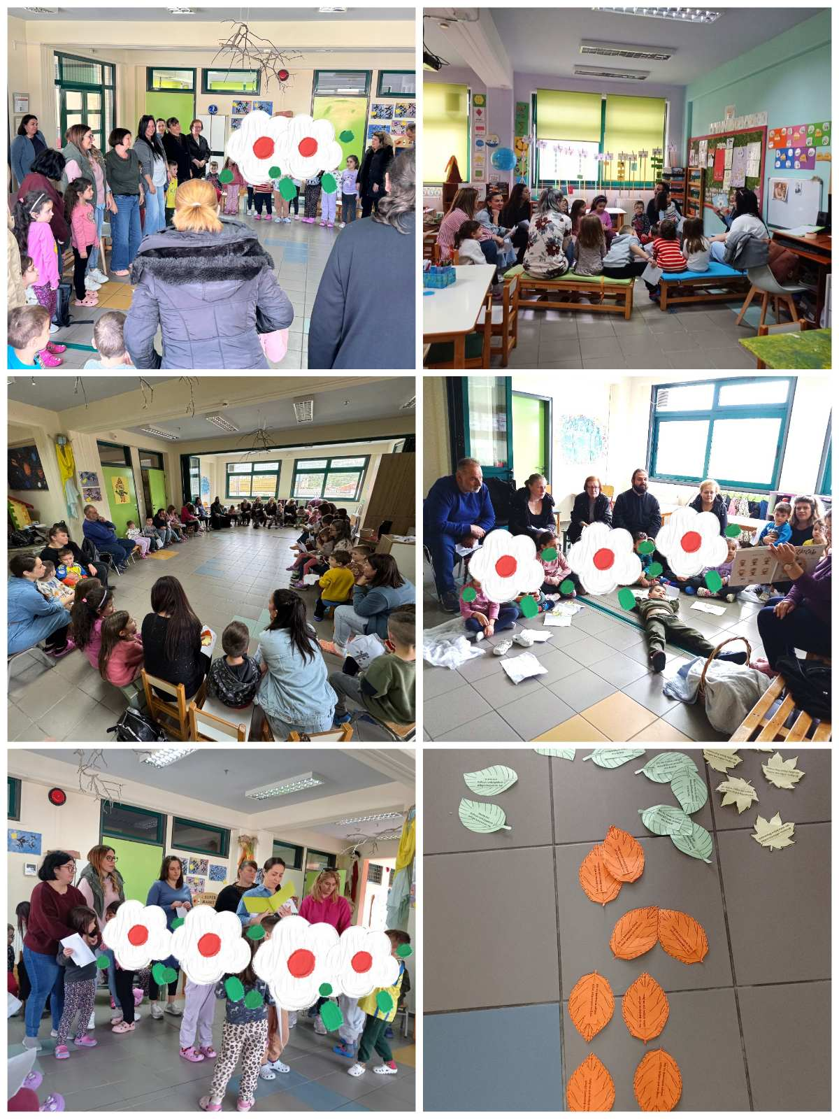
- Στα πλαίσια του εργαστηρίου δεξιοτήτων δημιουργικότητας κα καινοτομίας, με τίτλο: «Οι μικροί εξερευνητές» παιδιά σε συνεργασία με τους γονείς τους μας παρουσιάζουν τα χωριά τους.
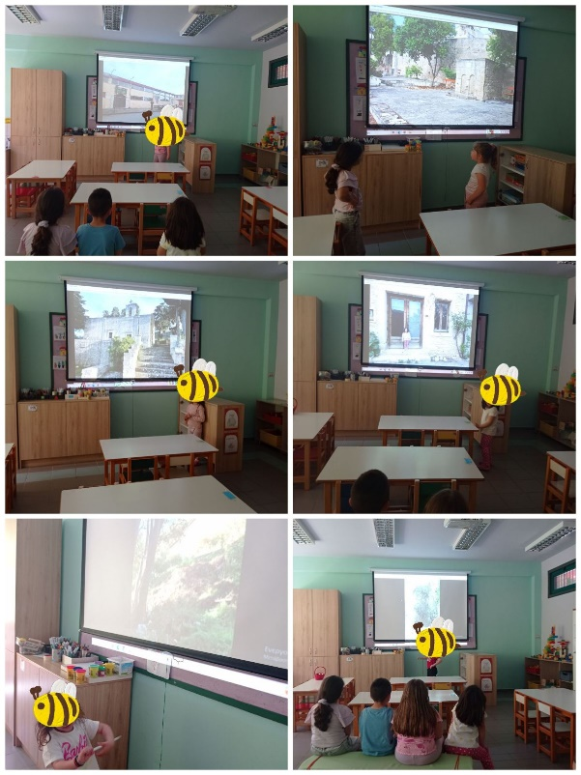
- Γονείς των μαθητώ/τριων μας σε συνεργασία με τους πολιτιστικούς συλλόγους των χωριών μας ξεναγούν στα χωριά τους. Μοιράζονται μαζί μας παραδόσεις και ιστορίες της περιοχής.

